Nama Penulis  NIRM  Judul Skripsi | : Alfriyanti  : 1020185788  : Strategi Pembelajaran Inkuiri untuk  Meningkatkan Keaktifan Peserta Didik  dalam Pembelajaran Pendidikan Agama  Kristen di SDN 5 Kesu' Kelas 5A
Tanggal Pemeriksaan  Similarity | : 12 Oktober 2022  :3%
Dinyatakan MEMENUHI SYARAT ambang batas toleransi < 20%. Jika di
kemudian hari ditemukan kekeliruan karena keterbatasan aplikasi, seperti
adanya kesamaan dengan karya ilmiah lain yang lebih awal mendapatkan
pengakuan sebagai hak cipta: misalnya: karya ilmiah tersebut belum terbit secara
Online, maka semua konsekuensi yang ditimbulkan menjadi tanggung jawab
penulis skripsi.
Demikian surat keterangan ini, untuk dipergunakan sebagaimana
mestinya.
Penulis Skripsi

Alfriyanti
NIRM. 1020185788
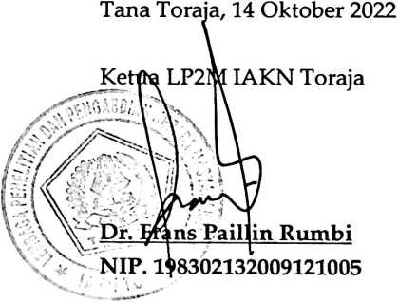
vi

